Отчёт летней оздоровительной работы
на 2018 г.
Рашидова Г. Д.
Мутелимова М.Ш.
Средняя группа №1 «Ромашки»
По списку 29 детей
Из них 14 мальчиков, 15девочек.

Цели:
- сохранение и укрепление физического и психического здоровья воспитанников в летний период с учетом их индивидуальных особенностей;
- удовлетворение потребностей растущего организма в летнем отдыхе, творческой деятельности и движении.

Задачи:
- Создать условия, обеспечивающие охрану жизни и укрепление здоровья воспитанникам, способствовать их физическому и умственному развитию путем активизации движений и целенаправленного общения с природой.
- Реализовать систему мероприятий, направленных на оздоровление и физическое воспитание детей раннего и дошкольного возраста, развитие самостоятельности, любознательности и двигательной активности. Совершенствовать речь детей, развивать их летний эмоциональную сферу.
- Осуществлять педагогическое и санитарное просвещение родителей (законных представителей) по вопросам воспитания и оздоровления детей в летний период.
- Продолжать работу по улучшению пространственного окружения прогулочных участков ДОУ.

Нами были проведены:
«Счастливое мое детство».
- «Дарим шар земной детям»
(мероприятие, посвященное Дню защиты детей).
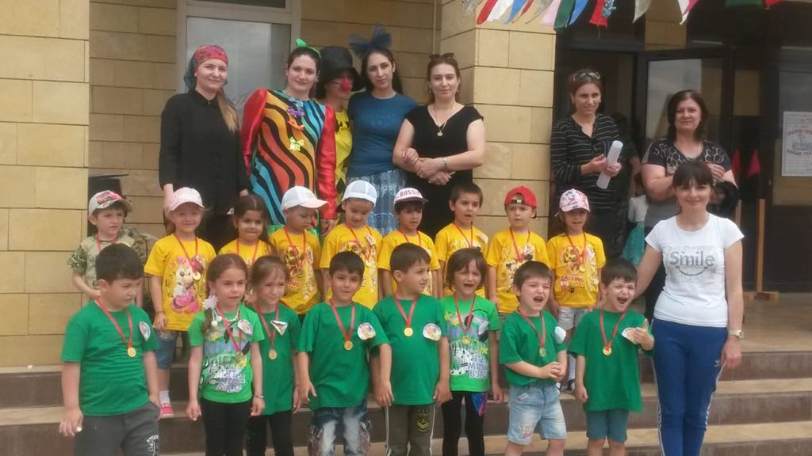
Цель: Формировать у детей представление о празднике. Создать радостное, праздничное настроение.
2.Беседы «Здравствуй, лето красное!».
Цель: Закреплять названия летних месяцев, называть их в правильной последовательности; подвести к пониманию того, что для укрепления здоровья летом можно купаться, ходить босиком, греться на солнышке.
3.Целевые прогулки:
«Лето и мы». Прогулка к цветнику.
Цели:
-Познакомить детей с цветами, растущими в цветнике.
- Познакомить детей со строением цветка: стебель, листья, цветы, корешки, имеет запах.
- Воспитывать бережное отношение к растениям.

«С чего начинается Родина?»
- Разучивание стихотворений о России.
Цель: Формировать представление о Родине, о родной стране, систематизировать знания детей о символике нашего государства.
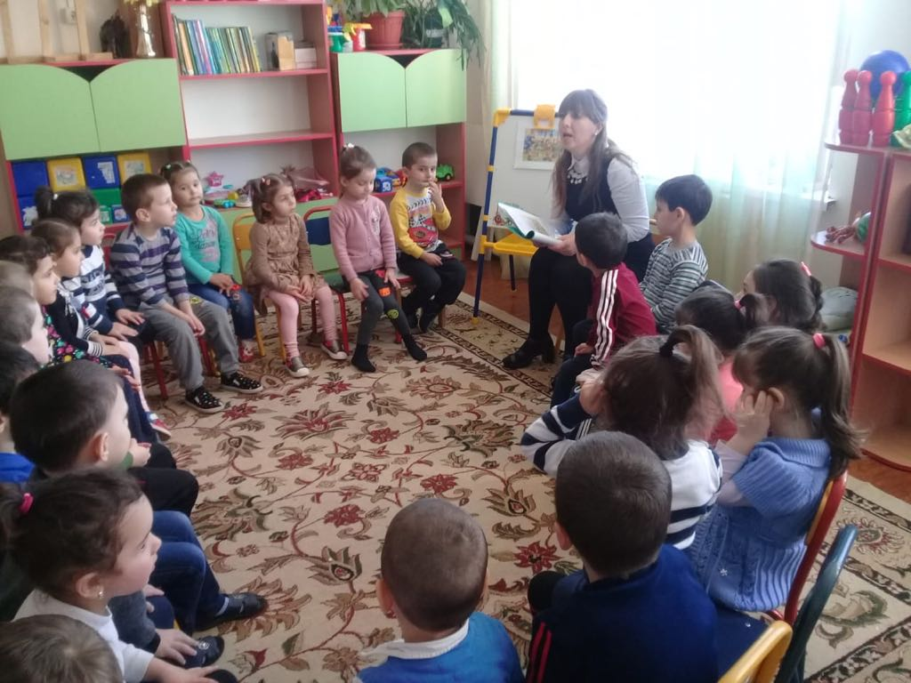
- Коллективная работа «Россия – наш общий дом».
Цель: Формировать позитивный опыт взаимодействия ребенка с окружающим миром.
- Тематические наблюдения на участке ДОУ.

- Творческая мастерская: «Флажки» (раскрашивание российского, дагестанского триколора);
Цель: учить детей рисовать предметы прямоугольной формы и аккуратно закрашивать их. Активизировать в речи слова «Россия», «флаг», «россияне».
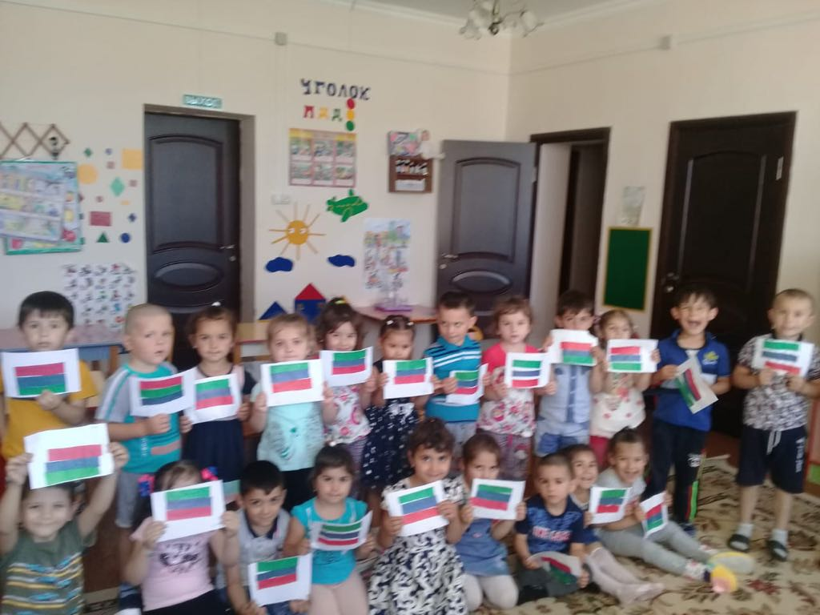
- Итоговое мероприятие недели: чаепитие, пикник, мини-праздник и т.д.

«Неделя здоровья» 20- День медицинского работника.
- Чтение произведений « Мойдодыр», «Айболит» К.И. Чуковского.
Цель: познакомить с произведением, учить отвечать на вопросы по содержанию произведения.

- Физкультурный досуг «Солнце, воздух и вода –наши лучшие друзья».
Цель: вызвать положительные эмоции. Охранять и укреплять здоровье детей. Создать бодрое, жизнерадостное настроение, развивать творческую активность.
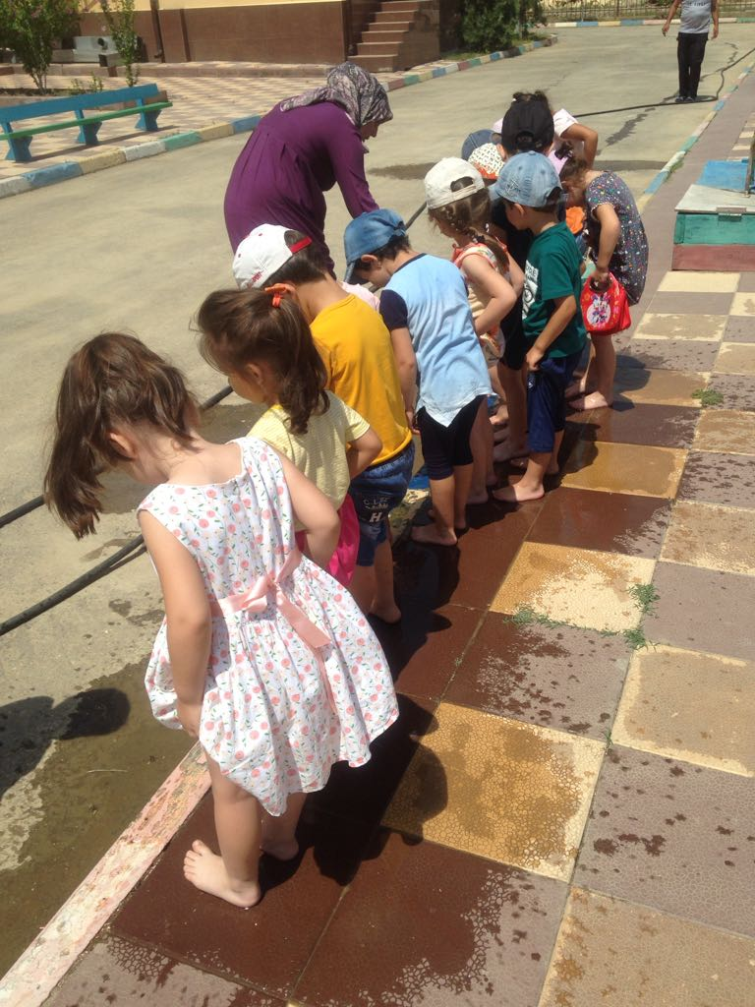

3.Сюжетно-ролевые игры: «Лечим кукол и зверей», «Больница», «Я- доктор».
Цель: Формировать навыки взаимодействия , расширять представления детей о профессии врача. Вызвать желание помочь, пробудить чувство сплоченности в совместной деятельности, формировать положительные эмоции в отношениях друг с другом.
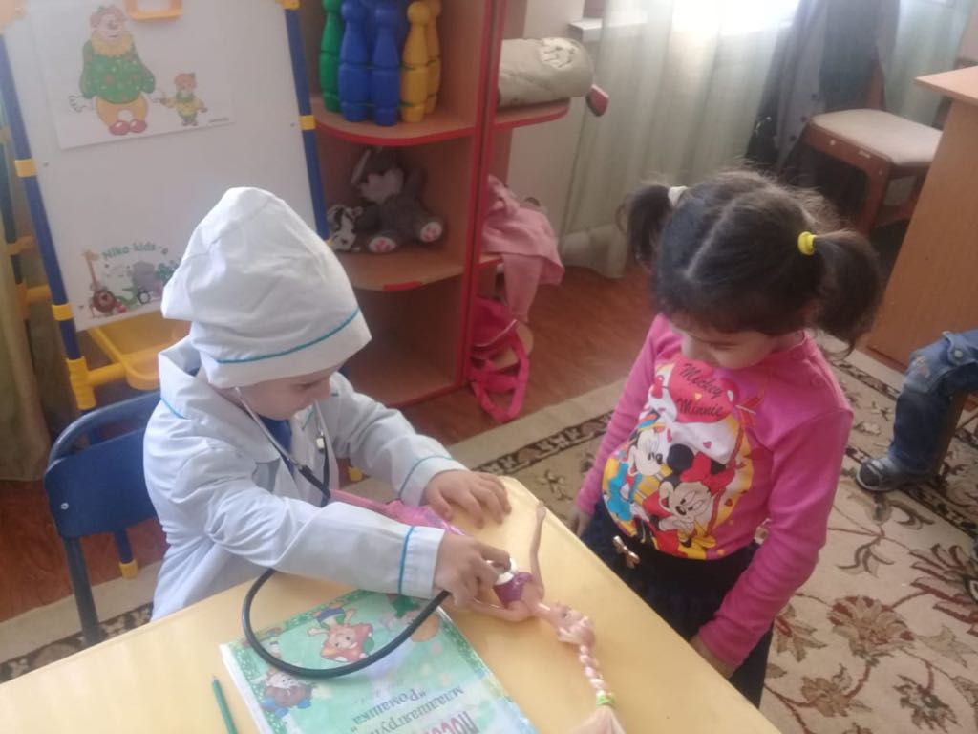
4.Игры на спортивной площадке «Здоровейка».
Цель: В форме подвижных игр и игровых упражнений закрепить основные виды движений: бег в рассыпную, прыжки на двух ногах на месте и с продвижением, ходьбу и бег «змейкой» между предметами. Построение в колонну и круг, ходьбу по ограниченной площади опоры. Развивать физические качества: быстроту, ловкость, умение реагировать на сигнал, внимание.

«На страже мира» 22 – День памяти и скорби.
1.Творческая мастерская: ( нетрадиционные техники рисования)- «Голубь –птица мира».
Цель: Познакомить детей с символом мира « Белый голубь- символ мира!», развивать творчество.
2. Цвети Земля-планета мирная (аппликация).
Цель: Совершенствовать навыки приклеивания деталей к шаблону, воспитывать у детей интерес к творчеству, закреплять навыки создавать композицию, развивать умение ориентироваться на листе бумаги.
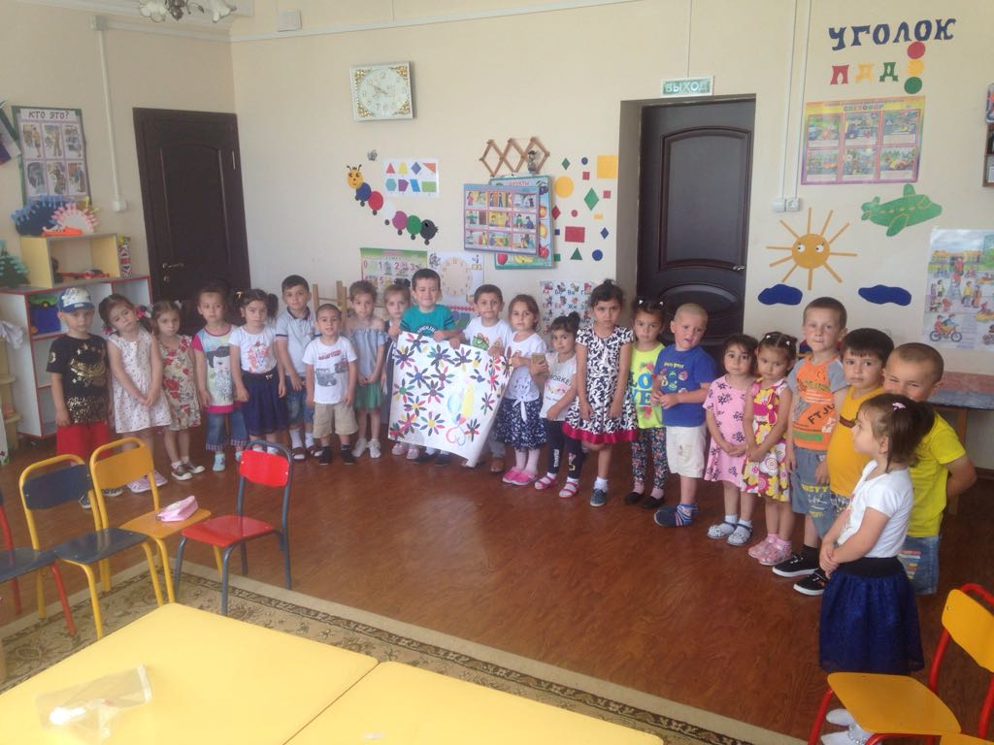
3.Беседа с детьми « профессии отважных»
Цель: развивать у детей чувство сопричастности с миром взрослых через знакомство с профессиями .

4.Итоговое мероприятие: конкурс чтецов, песен, рисунков «Миру –ДА!».

«Дружат дети на планете».

1.Лепка из пластилина «Угощенье для гостей»
Цель: продолжать знакомить ребенка с пластилином и его свойствами; учить сплющивать шарики из пластилина при помощи всех пальцев.
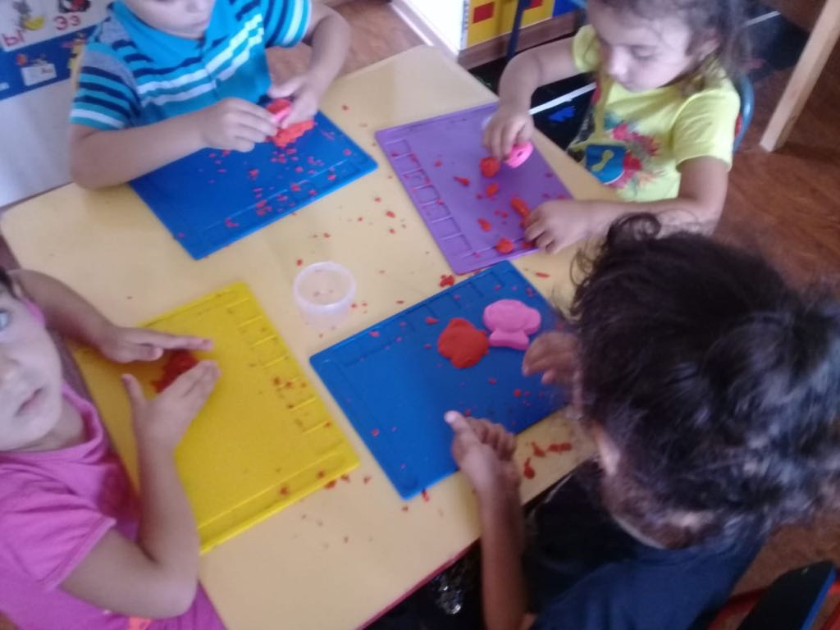

2.Просмотр мультфильма «Про кота Леопольда».

Цель:Подвести детей к пониманию значения слова «Дружба».

3.Беседа «Как правильно себя вести на с Дне рождения».
Цель:

- Игра «Вежливые слова».

Цель: Сформировать общую культуру личности: навыки общения, правила этикета. Подвести детей к осознанию необходимости соблюдать правила вежливости.

- Наблюдение за работой прачки

Цель: Познакомить детей с трудом прачки в детском саду.
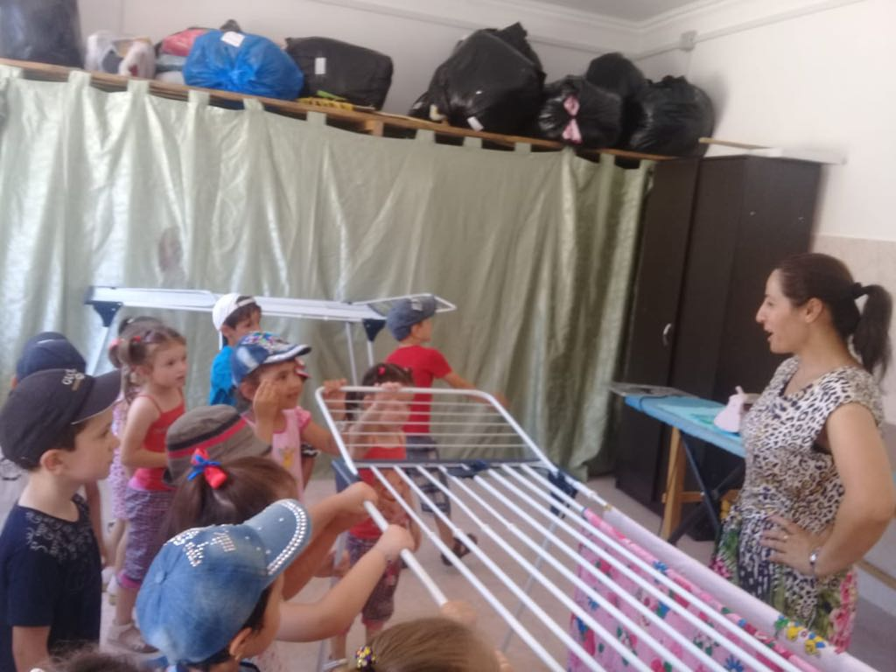

Неделя « Правила дорожные знать каждому положено».
1.Беседы «Правила дорожные-правила надежные!».
Цели: Ознакомить детей с движением транспорта и пешеходов; продолжать формировать знания правил перехода улицы по светофору; воспитывать потребность в соблюдении правил дорожного движения.
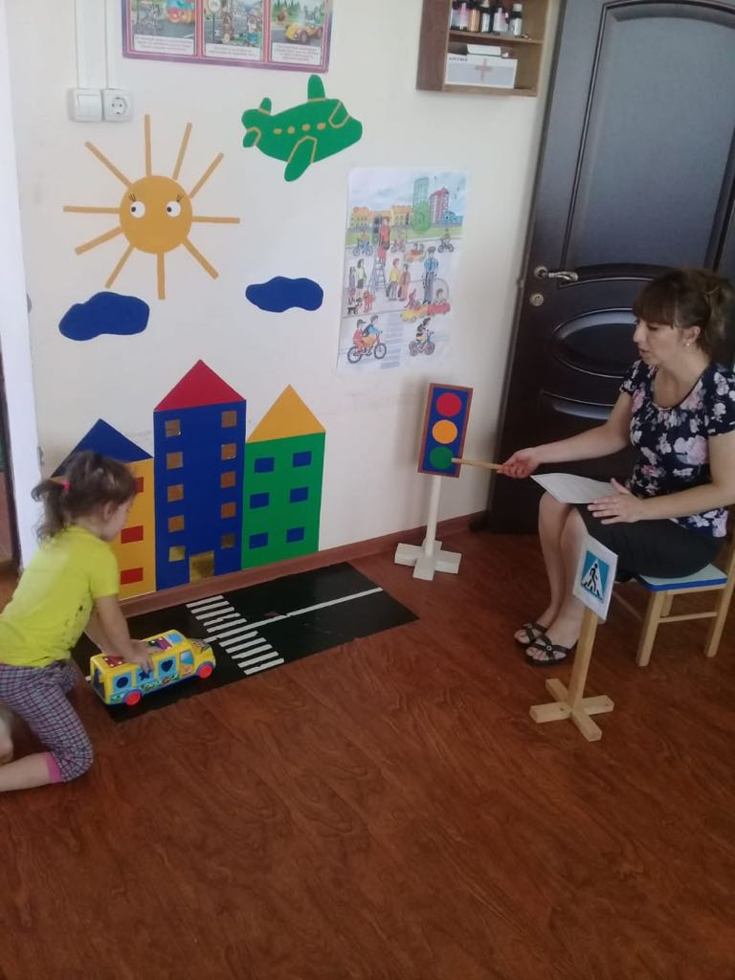

2.Познавательные игры по правилам дорожной безопасности «Красный.Желтый.Зеленый».
Цель: учить детей устанавливать связи между предметами и явлениями, действовать по сигналу.

3.Беседа «Как пришел к нам знак дорожный?»
Цель: Закрепить знания детей о правилах поведения на улице; вспомнить известные дорожные знаки и познакомить с новыми знаками.
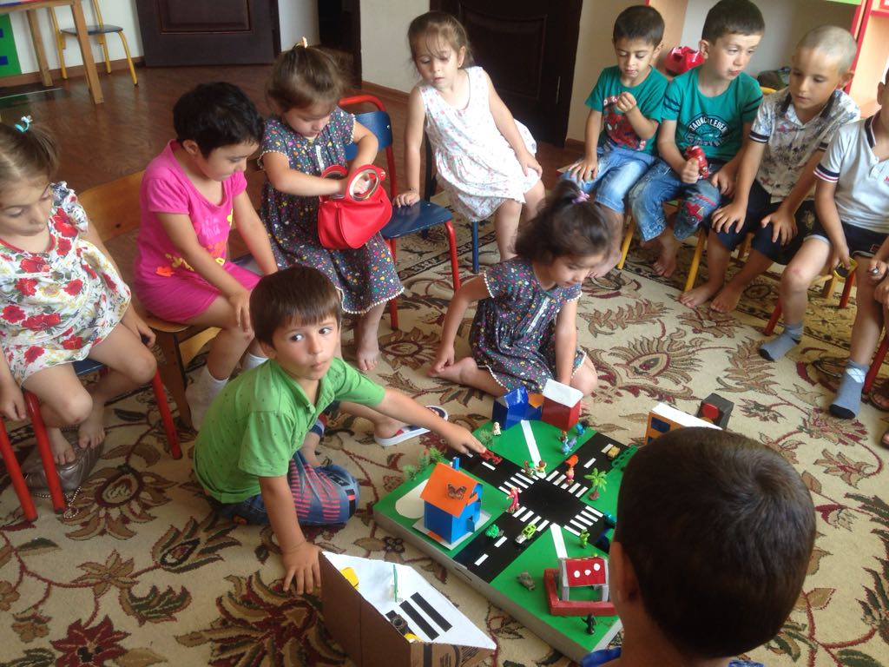

4.П/и: «Светофор», «Цветные автомобили»
Цель: Развитие внимания, зрительного.

5.Чтение сказки С. Михалкова «Дядя Степа-постовой»
Цель: Познакомить детей с новым произведением, учить характеризовать поступки героя.
День Российской почты.

1.Беседы о профессии почтальона
Цель: создание условий для развития у детей любознательности, через формирование представлений о профессии почтальон, что такое почтовые отправления, для чего нужна почтовая служба.

- Сюжетно-ролевая игра «Почта».
Цель :продолжать развивать ролевые взаимодействия, умение строить ролевые диалоги, развертывать игру, обсуждать действия играющих и договариваться друг с другом.

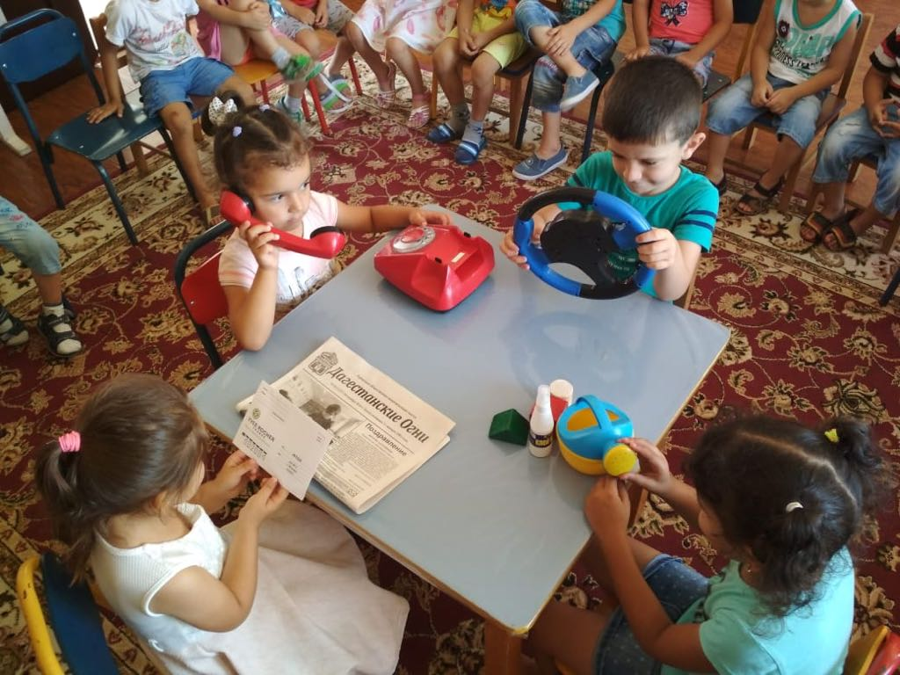

3.Просмотр мультфильма «Трое из Простоквашино».
Цель: воспитывать доброту и отзывчивость; воспитывать выдержку, дисциплинировать, доброжелательные отношения друг к другу.

4.Создание мини-музеев «Открытки, марки, конверты, телеграммы, письма».
Цель: Активизировать словарь и систематизировать знания детей о труде работников почты.
- Творческая деятельность детей (рисунки, аппликация).
Цель: закреплять умение рисовать простым карандашом с последующим закрашиванием цветными карандашами. Отрабатывать навык аккуратного закрашивания. Развивать умение оценивать свои рисунки и рисунки сверстников.

« 22 - День работника торговли»
1. Сюжетно – ролевые игры «Магазин», «Супермаркет».
Цель: совершенствовать и расширять игровые умения детей на основе знаний, полученных при восприятии окружающего мира; активизировать мыслительную деятельность, развивать творческую активность, воображение, память.
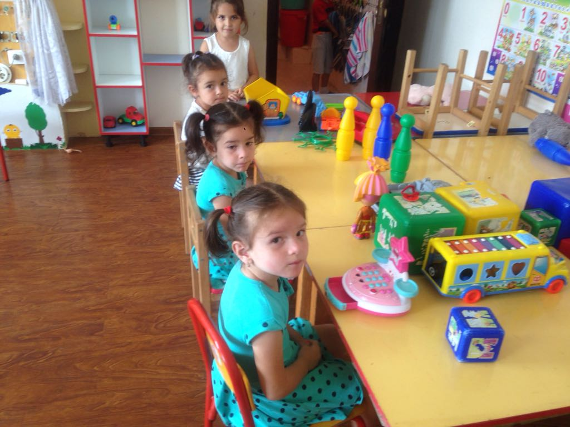
2.Кондитерские изделия из песка.
Цель: расширить и закрепить знания детей о профессии кондитера и кондитерских изделиях; познакомить с профессией кондитера, с его профессиональными действиями.
3.Дидактические игры: Цветочный магазин».
Закреплять умение различать цветы, называть их быстро, находить нужный цветок среди других. Научить детей группировать растения по цвету, составлять красивые букеты.
4. «Магазины будущего» (рисование).Целью является формирование у детей умений и навыков в рисовании; приучать детей распределять роли и действовать согласно принятой роли, развивать сюжет.

5. Загадывание загадок.
Цели: продолжать обучать детей отгадыванию загадок; уточнять представления детей о загадках, воспитывать любовь к окружающему миру .

Неделя «У воды и в воде» 29 – День Военно-морского флота (День Нептуна).

1.Игры с водой «Плыви, плыви кораблик»
Цели: закреплять знания детей о свойствах воды, помочь классифицировать окружающие предметы , позволяя познать мир, в котором мы живем.
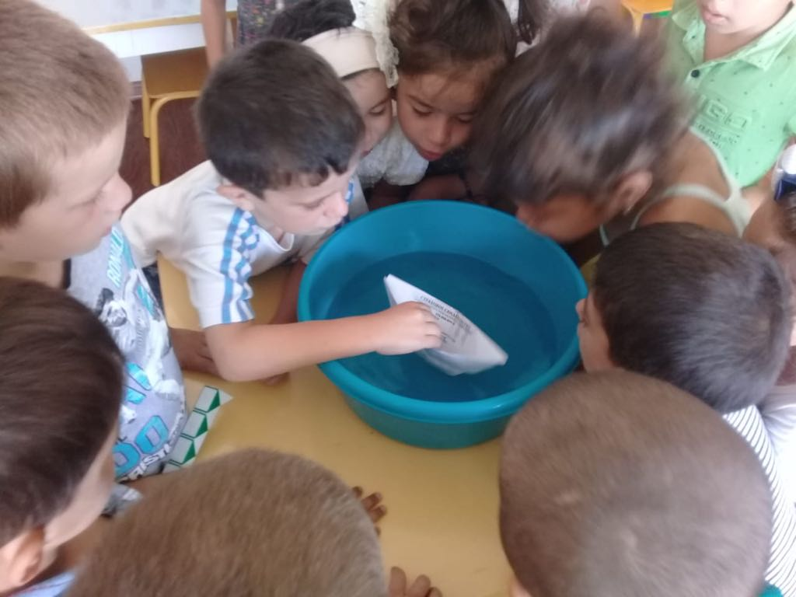
2. Коллективная работа «Океан из пластилина».
Цели: расширить представления детей о море и его обитателях; воспитывать интерес, добрые чувства, к морским обитателям; учить лепить морских обитателей.

3.Беседы: «Моряк – профессия или призвание».
Цели:
-знакомить детей с военной профессией моряк;
-учить детей составлять рассказ по сюжетной картинке;
-воспитывать уважение и интерес к военным профессиям.

4. «Праздник мыльных пузырей».
Цели:
-создание благоприятного эмоционального состояния у детей;
-развитие интереса к эксперементальной деятельности.
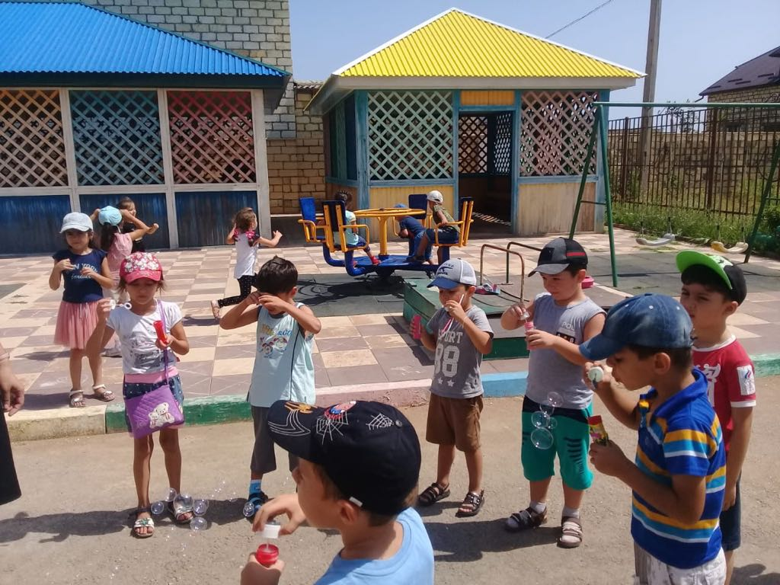
5. Итоговое мероприятие: «Поиск затонувших сокровищ Нептуна»
Цель: доставить эмоциональное наслаждение детям, вызвать чувство радости
от совершенных действий.
«Неделя спорта и физкультуры» 11 – День физкультурника.
1.Чтение рассказов Н. Носова, К. Чуковского.
Цели: знакомство с новыми литературными произведениями; воспитание любви к чтению.
2. Конкурс рисунков «Путешествие в страну здоровья.
Цели: воспитать интерес к изобразительной деятельности, формировать понятие о здоровом образе жизни.
3. «Босоножки не оторвешь ножки» (закаливание – босоножье).
Цели: укрепление и стимулирование здоровья детей, положительный эмоциональный заряд для всего организма.
4. Беседа « Чтобы мы росли здоровыми!»
Цели: закрепить у детей названия некоторых продуктов питания, расширить представление о том, как важно правильно питаться.
5. Фестиваль дагестанских игр.
Цели: знакомство с дагестанскими играми, закрепить дагестанские танцевальные движения.
6. «Веселые классики» (соревнования между группами).
Цели: развивать двигательную активность.
Неделя « Из чего построен дом» 12 – День строителя.
2. Беседы, чтение стихов, прослушивание песен о профессии.
Цели: воспитывать в детях желание слушать, запоминать смысл
3.Конкурс «Фантастический город» (постройки из песка).
Цели: обогащать представление детей о труде взрослых. Формировать уважение к рабочим разных специальностей.

4. «Волшебные камушки» (рисование на камнях).
Цели: создание художественного образа на основе природных форм- камешков; познакомить с приемами рисования на камешках разной формы.
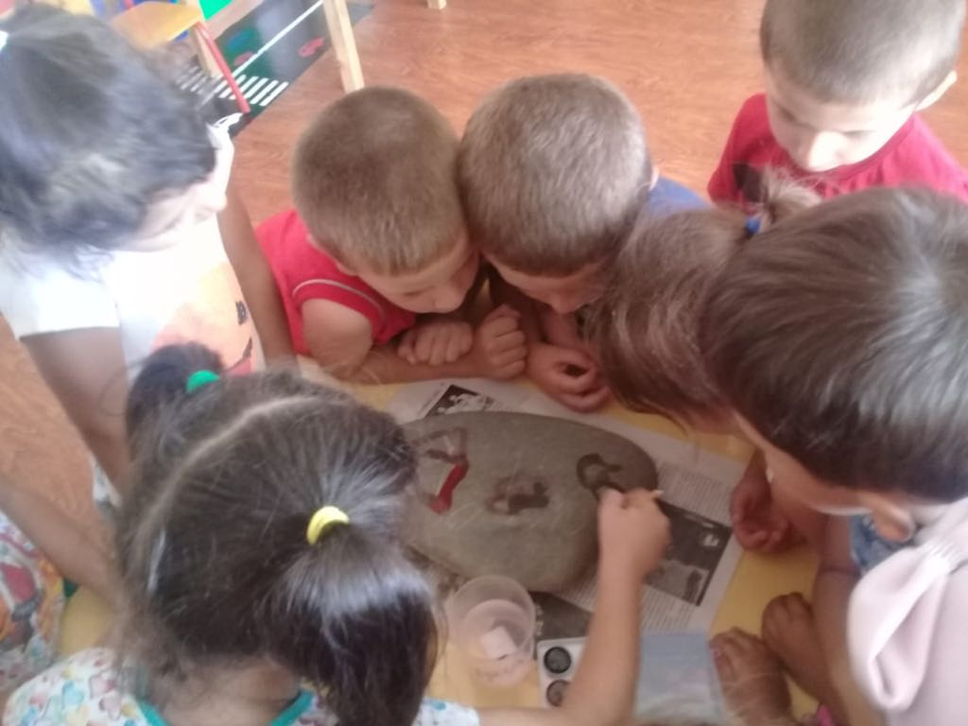
5. Итоговое мероприятие: «Спортивный праздник «Мама, папа, я – спортивная семья».
Цели:
- воспитание патриотизма;
-укрепление здоровья;
-воспитание правильного отношения к здоровому образу жизни;
-содействие укреплению взаимоотношений в семье.

Экологическая неделя.
1. Беседа: «Где найти витамины?»
Цели: закрепить у детей названия некоторых продуктов питания, расширить представление о том, как важно правильно питаться.
2.Продолжаем знакомить детей с творчеством В. Бианки.
Цели: продолжить работу по ознакомлению детей с литературой, продолжить работу по экологическому воспитанию дошкольников; познакомить детей с жизнью и творчеством В. Бианки.
3. Д/и «Береги природу»
Цели: научить детей любить и беречь природу, воспитывать защитников природы;
4. Целевая прогулка с наблюдениями «Чудо всюду»
Цели: воспитывать умение замечать красоту природы родного края, воспитывать бережное отношение к природе; способствовать развитию памяти, мышления, наблюдательности.
5. Рассматривание альбомов «Времена года»
Цели: учить замечать сезонные изменения в природе, закрепить знания о временах года; способствовать развитию наблюдательности.
Неделя «Удивляются родители – мы такие мастерители!»
1. Беседа « Летние развлечения»
Цели: создать у детей радостное настроение, показать огромное значение воды для всех живых существ; создать оптимальные условия для сохранения и укрепления физического здоровья воспитанников в летний период.
3.Беседа – наблюдение за цветами, растущими на участке.
Цели: побуждать детей радоваться цветам, познакомить с особенностями строения: стебель, листья, цветок.

4. Рисуем картины песком.
Цели: развитие творческого потенциала дошкольников, предоставить возможность рисовать не только на бумаге, но и на песке.
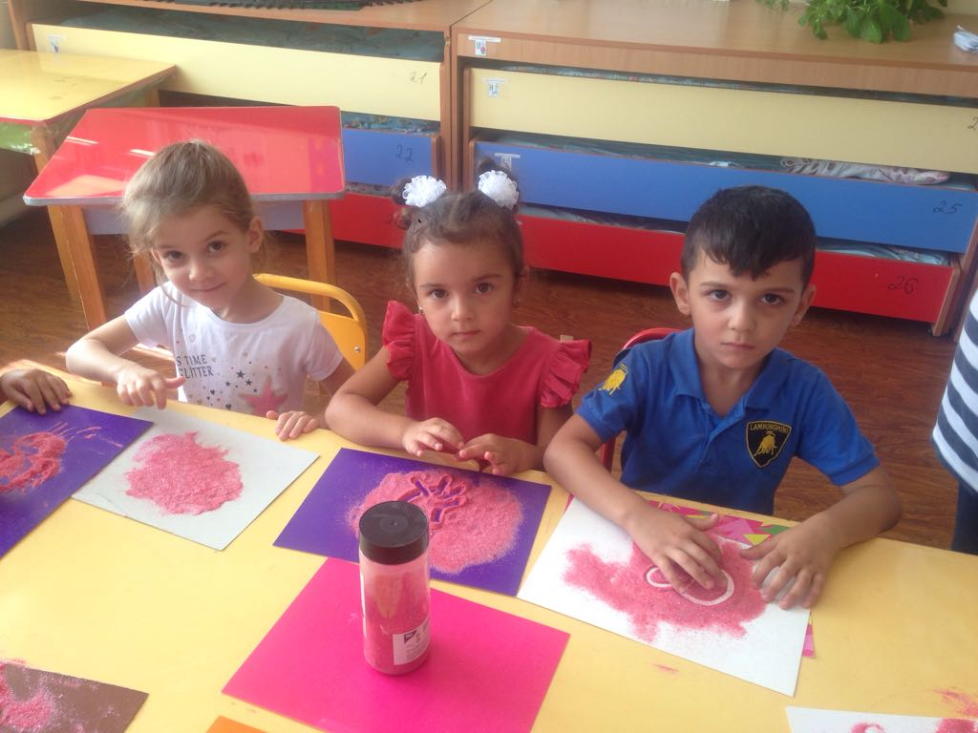
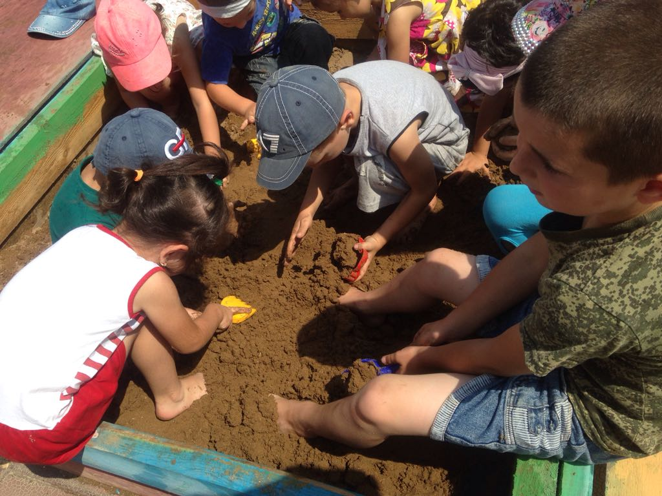

5. С/р игра «Книжный магазин»
Цели:
-расширять кругозор детей;
-продолжать учить устанавливать взаимодействия детей на уровне ролевых взаимоотношений;
-продолжать учить создавать предметно-игровую среду.
Неделя «До свиданья, лето, до свиданья!»
1. Беседа «Вот и кончилось лето красное»
Цели: обобщение представлений и знаний детей о летнем времени года, формировать умение отражать свои впечатления.
2. Чтение стихов, отгадывание загадок о лете.
Цели: уточнять, расширять и обобщать знания детей о летних явлениях природы и социального мира; развивать речь, мышление, внимание.
3.Составление описательных рассказов о цветах «Угадай, о чем я говорю».
Цели: формирование умения составлять описательный рассказ о цветах; способствовать развитию умения соотносить предмет с его описанием.
4. Прослушивание любимых детских песен.
Цели: развитие музыкальных способностей детей через музыкально- игровую деятельность.
5. Беседа: «Мой край Дагестан!»
Цели: воспитывать у детей чувство патриотизма и любви к своей малой Родине. Развивать творческое воображение и стремление изучать свой родной край, город.

За лето дети выросли, отдохнули, повзрослели, укрепили свое здоровье.
Для повышения уровня информированности родителей воспитателями и специалистами ДОУ были проведены и оформлены консультации по профилактике детских инфекционных заболеваний, по профилактике отравлений, по предупреждению травматизма детей, а также по безопасности дорожного движения. Проводились беседы с родителями о безопасном поведении детей на воде, в лесу, и т.д.
Родители могли ознакомиться с планом мероприятий на летний оздоровительный период и задачами работы и наглядно увидеть фотоотчет о проведенных мероприятиях в социальной сети.
Родители тоже принимали активное участие в жизни детского сада. Мы обновили песок в песочнице, оформляли группу игровыми зонами, участвовали в запланированных мероприятиях.
Воспитанники группы принимали активное участие во всех конкурсах и выставках.
Работу за летний оздоровительный период можно считать удовлетворительной и плодотворной.

Муниципальное бюджетное дошкольное образовательное учреждение
№6 «Орленок» городского округа «город Дагестанские Огни»

Утверждаю
Заведующая МБДОУ №6
«Орленок»
_________ Султанова М.Г.

Отчет

Воспитательно-образовательной работы

на летний оздоровительный период 2018 г.
Подготовили:
Рашидова Г.Д.
Мутелимова М.Ш.

2018 г.

